Máltán, Valettában a „Kalandra fel 2. – IKT a tanórákon „tanfolyamon vehettem részt 2025. október 27-től–november 1-ig, az Erasmus+ pedagógus továbbképzés keretében. A kurzus szervezője a „Hungary Expert a Tanárokért és Diákokért Egyesület”.
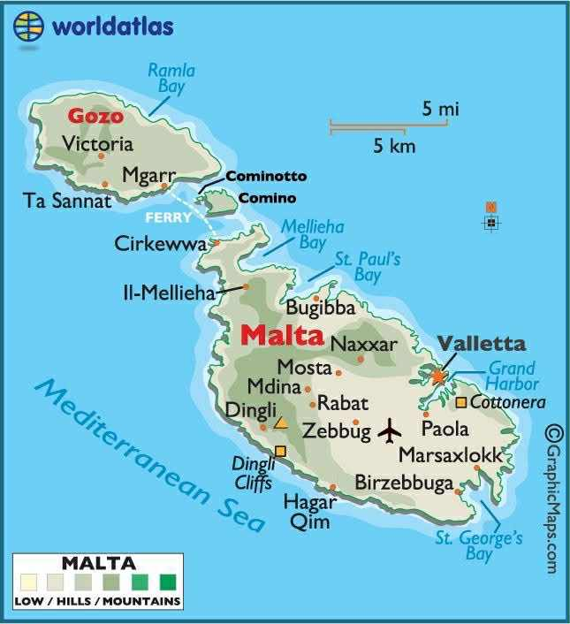
A hétfői regisztrációt követően, már alkalmunk nyílt beszélgetni, és ismerkedni a tanfolyamra érkezőkkel. A külföldről érkezőkkel is nagyon jó volt beszélgetni, és iskolai tapasztalataikról, illetve a kultúrájukról, szokásukról hallani.
A regisztrációt követően megismerkedhettünk leendő oktatónkkal, és csoporttársainkkal, továbbá az iskola épületével, a tanfolyam helyszínével.
A tanfolyam időpontja kedvező volt, hiszen a délelőtti órákban zajlott, helyszínként egy földszinti teremben, ahol a kurzust tartották. Kiváló trénerünk magabiztosan, tudatosan építette fel óráit. Már az első napon új ismeretekkel gazdagodhattunk, melyet a gyakorlatban is kipróbálhattunk. A „Symbaloo” nevű oldal segítségével minden egyes új oldal menthető, később „előhívható”. A következő napokon újabb, és újabb számítógépes alkalmazások következtek, melyek segítségével színesebbé, egyedibbé, változatosabbá tehetjük tanóráinkat. A hang, és videó szerkesztő programok segítségével olyan hanganyagokat, videókat tudok majd szerkeszteni, vagy átalakítani, amire nekem a tanórán szükségem van. Tetszés szerint alakíthatom, szerkeszthetem, vagy akár össze is vághatom, amennyiben arra van szükségem. A programok egyszerűek, könnyen elérhetőek, ingyenesek, és a fordító programok segítségével egy kattintással magyar nyelvre fordíthatók, ha az angol nyelvvel nehézségeink lennének.
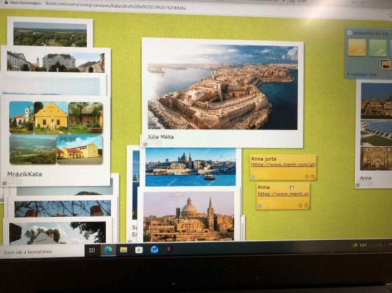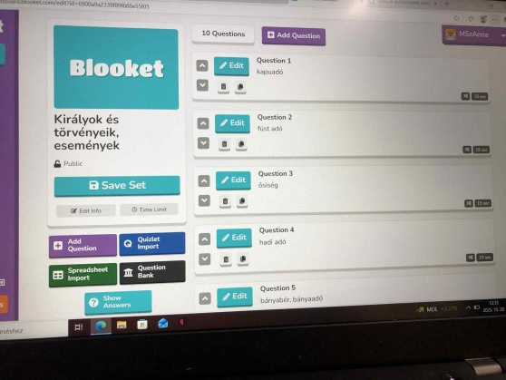
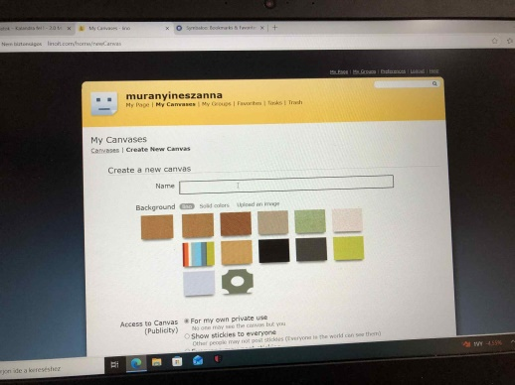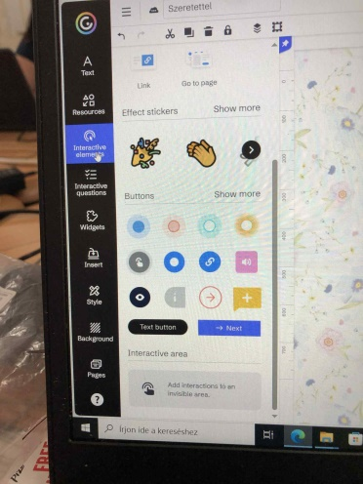
Az év során megrendezésre kerülő műsorok, mint például Anyák napja, vagy a történelem tanórákon használt videó, és hanganyagok vágása, szerkesztése egyszerűbbé, könnyebbé, színesebbé teszi felkészülésemet.
Nagyon tetszettek a quizz lehetőségekre sarkalló programok, melyek telefonnal, és tablettel egyaránt használhatóak, egyéni vagy csapat/csoport, valamint véletlenszerű beállítási lehetőséggel kombinálva. Kód vagy QR kód leolvasással néhány perc alatt játékokkal tehetjük változatosabbé tanóránkat. Akár, mi magunk által készített, - vagy mások által feltöltött feladatokkal.
Különösen hasznosnak, és érdekesnek találtam „Al” megjelenését, és használatát munkánk során, melynek megfelelő használata szintén megkönnyítheti mindennapjainkat, de úgy, hogy az emberi gondolkodás, és ellenőrzés is szükségszerű mellette.
A sok – sok színes alkalmazásnak köszönhetően, kiváló oktatónk Pál, egy hét alatt, valódi kis összekovácsolt csapatot varázsolt belőlünk, az alkalmazott oktatási módszerei segítségével. Az új ismereteket, melyekkel a hét során gazdagodtam, a jövőben a mindennapi munkámba be tudom majd építeni, mind a tanórákon, és foglalkozásokon egyaránt alkalmazni fogom.
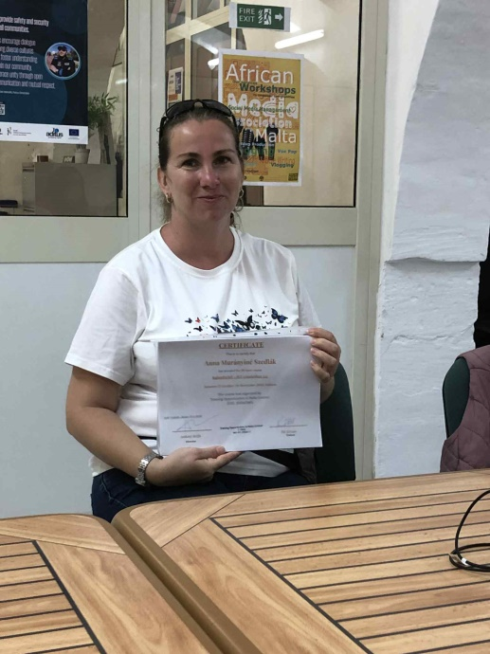
Köszönöm, hogy részt vehettem ezen a tanfolyamon, és részese lehettem ennek a fantasztikus csapatnak. Bízom benne, a jövőben is alkalmam nyílik majd, egy hasonló tanfolyamon részt venni, ahol sok – sok színes egyéniségű kollégával, és a mindennapi oktatás során, új technikákkal ismerkedhetek meg.


